Министерство образования Республики Беларусь

Учреждение образования

«Белорусский государственный университет информатики

и радиоэлектроники»

Специальность «Программная инженерия»

Учебная дисциплина «Основы алгоритмизации и программирования»

**Отчет**

по лабораторной работе №1

на тему:

«**Линейные алгоритмы**»

Выполнил: студент группы №410902

Державская Людмила Вячеславовна

Проверил: ассистент каф. Инженерной

психологии и эргономики

Усенко Филипп Владимирович

Минск 2024

**Цель:** сформировать умения разрабатывать программы с использованием линейных алгоритмов.

**Индивидуальное задание**

**Вариант 12.** Дана площадь круга. Найти длину окружности, ограничивающей этот круг. В качестве значения Pi использовать 3.14.

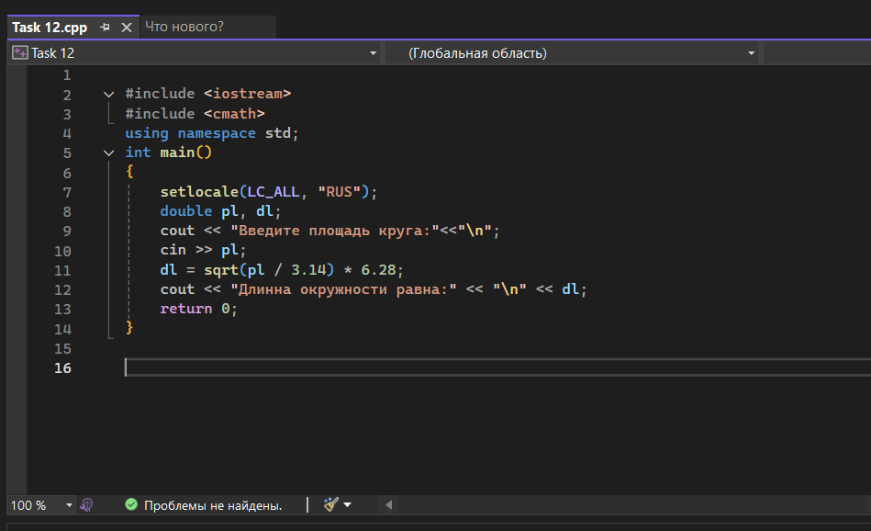

Рисунок 1 ­­­– скриншот кода работающей программы

1. Была подключена функция, позволяющая вводить буквы русской раскладки (7 строка).
2. Был запрошен ввод площади круга (9 стр.) и введенное значение было записано в переменную pl (10 стр.).
3. Далее с помощью расчетной формулы было получено значение длинны окружности и записано в переменную dl (11 стр.).
4. Ответ был выведен на экран (12 стр.).

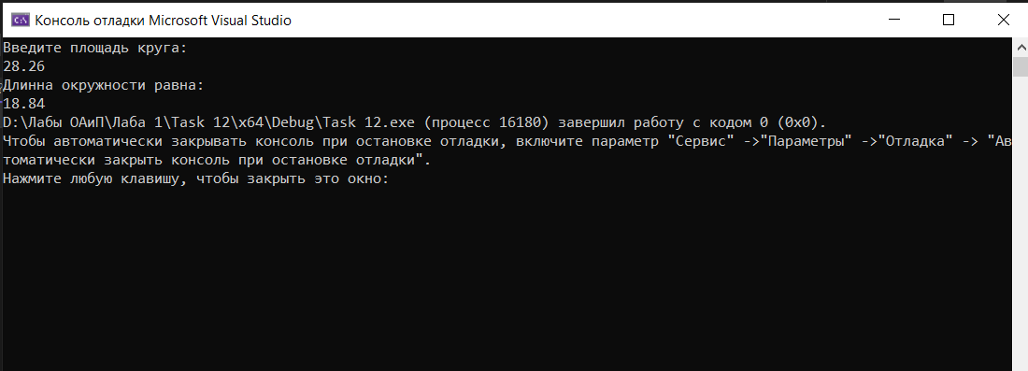Рисунок 2 – консоль, демонстрирующая корректную работу программы

**Код программы:**

#include <iostream>

#include <cmath>

using namespace std;

int main()

{

setlocale(LC_ALL, "RUS");

double pl, dl;

cout << "Введите площадь круга:"<<"\n";

cin >> pl;

dl = sqrt(pl / 3.14) * 6.28;

cout << "Длинна окружности равна:" << "\n" << dl;

return 0;

}

**Вывод:** таким образом была разработана программа по нахождению длинны окружности круга, при условии известной площади данного круга, а также в ходе выполнения данной лабораторной работы было сформировано умение использования линейных алгоритмов.